Aufgaben:

1. Beschafft euch Informationen zum EU-Parlament.

2. Finde Pro- und Kontraargumente zum Plastikbesteckverbot und dem neuen Artikel 17.

1.

Rolle: Direkt gewähltes EU-Organ mit Zuständigkeit für Gesetzgebung, Aufsicht und Haushalt

Mitglieder: 751 in 20 Ausschüssen und 2 Unterausschüssen; in 7 Fraktionen + Fraktionslose

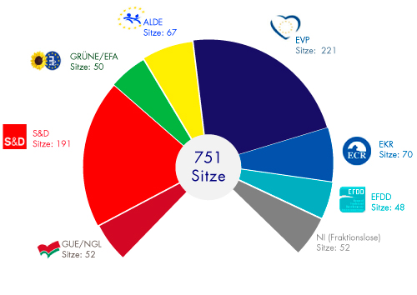

Präsident: Antonio Tajani

Gegründet: 1952 als Gemeinsame Versammlung der Europäischen Gemeinschaft für Kohle und Stahl (EGKS); 1962 als Europäisches Parlament; erste direkte Wahl 1979

Standort(e): Straßburg (Frankreich), Brüssel (Belgien), Luxemburg (Luxemburg)